### 分析步骤 1. 针对数据进行无量纲化处理（均值化、初值化）; 2. 求解母序列（对比序列）和特征序列之间的灰色关联系数值; 3. 求解灰色关联度值; 4. 对灰色关联度值进行排序，得出结论。 PS: 初值化：顾名思义，就是把这一个序列的数据统一除以最开始的值，由于同一个因素的序列的量级差别不大，所以通过除以初值就能将这些值都整理到1这个量级附近; 均值化：顾名思义，就是把这个序列的数据除以均值，由于数量级大的序列均值比较大，所以除掉以后就能归一化到1的量级附近。

### 灰度关联分析结果

**输出结果1：灰色关联系数**

|  |  |  |  |  |  |
| --- | --- | --- | --- | --- | --- |
| 关联系数结果 | | | | | |
|  | co/sio2的质量百分比 | co/sio2和HAP装料比 | co/sio2质量 | 乙醇进气速率 | 温度 |
| 1 | 0.6993241334995663 | 0.6993241334995663 | 0.7322278769474068 | 0.6916328614084343 | 0.7520797341241459 |
| 2 | 0.7328502010619059 | 0.7328502010619059 | 0.7690661127267159 | 0.7244082536744089 | 0.7680015120161157 |
| 3 | 0.7955884722538581 | 0.7955884722538581 | 0.8384519283031001 | 0.7856490506689243 | 0.8114723248139833 |
| 4 | 0.8720922381747198 | 0.8720922381747198 | 0.8258151724177466 | 0.8843562829313744 | 0.9127681172397321 |
| 5 | 0.5162136453090348 | 0.5162136453090348 | 0.499640399839029 | 0.5204861514833463 | 0.5523700025342827 |
| 6 | 0.7215777779785638 | 0.7215777779785638 | 0.5759849900965776 | 0.7133920845328113 | 0.7778794955295182 |
| 7 | 0.7504792697622676 | 0.7504792697622676 | 0.59425255388167 | 0.7416287394971717 | 0.7873846678524112 |
| 8 | 0.7854154448986597 | 0.7854154448986597 | 0.6159471580735955 | 0.7757270372058541 | 0.8008917364439527 |
| 9 | 0.9569019414688226 | 0.9569019414688226 | 0.7697013723187726 | 0.9716875123334803 | 1 |
| 10 | 0.5031946042554702 | 0.5031946042554702 | 0.6108741664398386 | 0.5072534733517254 | 0.5374896329438806 |
| 11 | 0.6835557453967231 | 0.6835557453967231 | 0.937178698890556 | 0.6762055864246839 | 0.7338735075556325 |
| 12 | 0.686924673400455 | 0.686924673400455 | 0.9435229969007874 | 0.6795022782220829 | 0.7177158210150947 |
| 13 | 0.6952216819965592 | 0.6952216819965592 | 0.9592473288873519 | 0.6876198935231965 | 0.7073202239941883 |
| 14 | 0.7305376944364468 | 0.7305376944364468 | 0.9794402582939777 | 0.7221486351349248 | 0.7235352341444272 |
| 15 | 0.7811564795273622 | 0.7811564795273622 | 0.9011502719461313 | 0.7715722178866443 | 0.7511723332611402 |

**图表说明：**

以上表格为预览结果，全部数据请点击下载按钮导出。  
关联系数代表着该子序列与母序列对应维度上的关联程度值（数字越大，代表关联性越强）。

**智能分析：**

从上表可知，针对5个评价项（co/sio2的质量百分比、co/sio2和HAP装料比、co/sio2质量、乙醇进气速率、温度）以及40项数据进行灰色关联度分析,并且以乙醇转化率(%)作为“参考值"(母序列)，研究5个评价项(co/sio2的质量百分比、co/sio2和HAP装料比、co/sio2质量、乙醇进气速率、温度与乙醇转化率(%)的关联关系（关联度），并基于关联度提供分析参考,使用灰色关联度分析时,分辨系数取0.5，结合关联系数计算公式计算出关联系数值,并根据关联系数值,然后计算出关联度值用于评价判断。  
PS：分辨系数 ρ∈(0，∞)，ρ越小，分辨力越大，一般ρ的取值区间为 ( 0 ， 1 )，具体取值可视情况而定。当 ρ ≤ 0.5463时，分辨力最好，通常取 ρ = 0.5 。

**输出结果2：关联系数图**

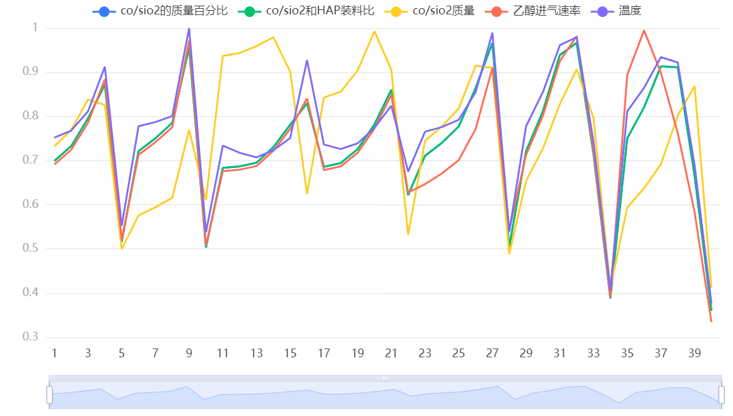

**图表说明：**

关联系数代表着该子序列co/sio2的质量百分比、co/sio2和HAP装料比、co/sio2质量、乙醇进气速率、温度对与母序列对应维度上的关联程度值（数字越大，代表关联性越强）。

**输出结果3：灰色关联度**

|  |  |  |
| --- | --- | --- |
| 关联度结果 | | |
| 评价项 | 关联度 | 排名 |
| 温度 | 0.769 | 1 |
| co/sio2质量 | 0.755 | 2 |
| co/sio2的质量百分比 | 0.741 | 3 |
| co/sio2和HAP装料比 | 0.741 | 4 |
| 乙醇进气速率 | 0.732 | 5 |

**图表说明：**

关联度表示各评价项与“参考值”(母序列)之间的相似关联程度,其是由关联系数进行计算平均值得出，关联度值介于0~1之间,该值越大表示评价项与“参考值”(母序列)相关性越强，关联度越高,意味着评价项与“参考值”(母序列)之间关系越紧密,因而其评价越高。结合关联度值,针对所有评价项进行排序,得到各评价项排名。

**智能分析：**

结合上述关联系数结果进行加权处理，最终得出关联度值，使用关联度值针对5个评价对象进行评价排序；关联度值介于0~1之间，该值越大代表其与“参考值”(母序列)之间的相关性越强,也即意味着其评价越高。从上表可以看出：针对本次5个评价项,温度评价最高(关联度为：0.769)，其次是co/sio2质量(关联度为：0.755)。